北京工业大学
2022-2023学年 第1学期
信息学部

课程名称： | 计算机网络实验
报告性质： | □作业报告 █实验报告
课程代码： | 0008153 | 教学班名称： | (2022-2023-1)-0008153-1
任课教师： | 朱婉婷 | 学分： | 1
学时： | 32 | 课程性质： | 实践环节必修课
实验编号： | 1 | 班级： | 软件工程200802
学号： | 20080216 | 姓名： | 黄嘉祺

实验一：计算机网络协议层实验报告

日期 20221018 地点 软件楼505 姓名 黄嘉祺 成绩
一、实验目的
本实验是对应计算机网络课程中计算机网络简介所学习的内容。通过实验，理解网络的体系结构、网络数据包的结构和对应每一层所应用的协议。通过实现网络中抓取数据包，学会绘制网络数据包结构并且计算计算网络中协议的载荷。
二、实验内容
1、对Wireshark的安装与使用
2、通过浏览器和Web服务器的交互抓取协议包，分析：
(1)计算机网络协议的结构层次；
(2)协议的语法、语义和交换规则。
三、实验环境
主机：MSI GE66 Raider笔记本（Windows 10系统）；
主机IP地址：10.18.25.208（IPv4首选）
子网掩码：255.255.255.0
主机网卡MAC地址：CC-F9-E4-C5-0A-7B

网络连接方式：无线连接
默认网关地址：10.18.25.254

抓包工具：WireShark 4.4.0
四、实验步骤
通过ping命令获取北工大挂网服务器的IP地址：
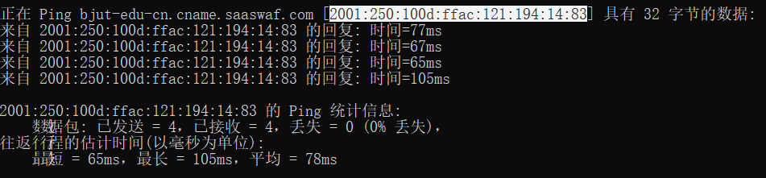
可以得到www.bjut.edu.cn的IPv6地址为2001:250:100d:ffac:121:194:14:83。

打开Wireshark，选择WLAN网络接口，开始抓包：
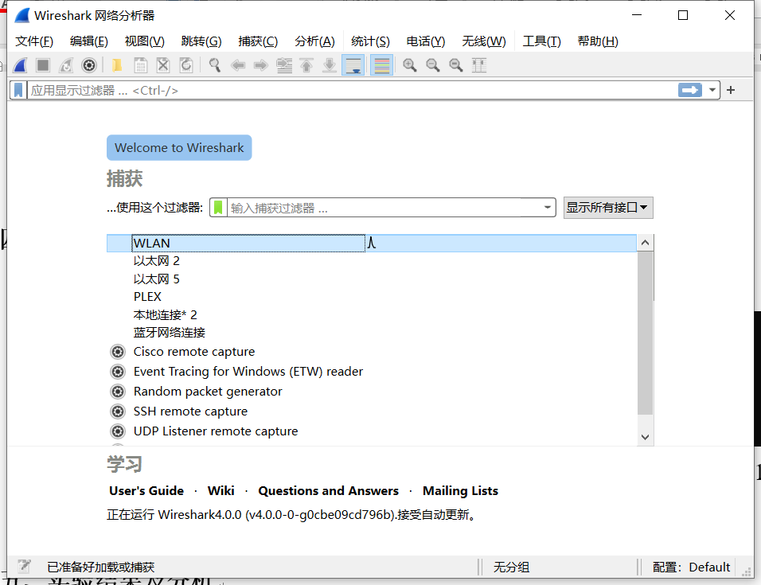
打开浏览器，在地址栏输入www.bjut.edu.cn进行访问，并点击本科生招生进行访问。
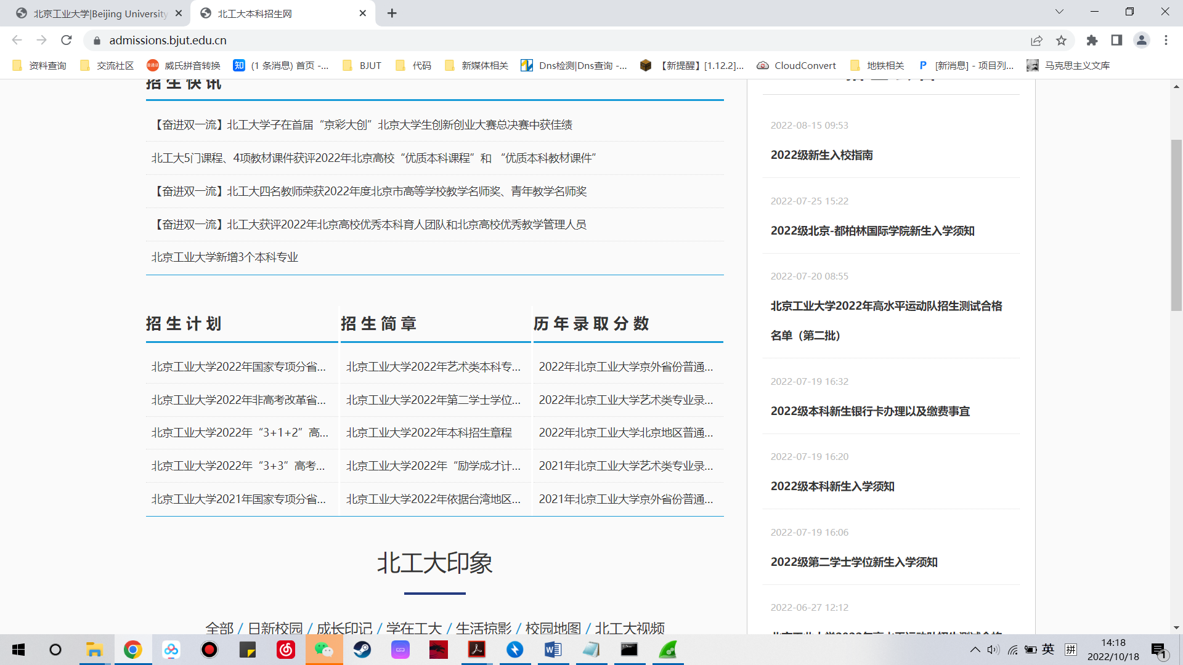
在Wiredshark上面输入筛选条件，只留http协议的部分和北工大官网地址的部分，可以看到如下包被截获。
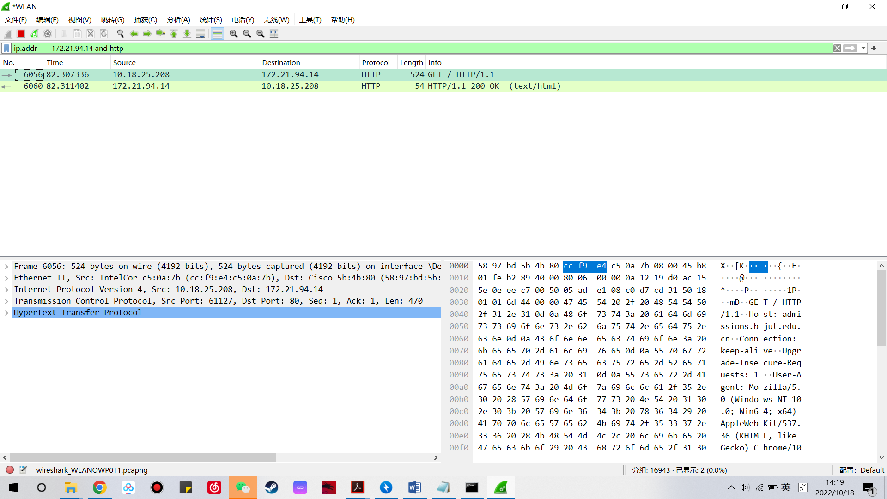
选择一行点击进去查看详细信息，对网络协议进行分析：
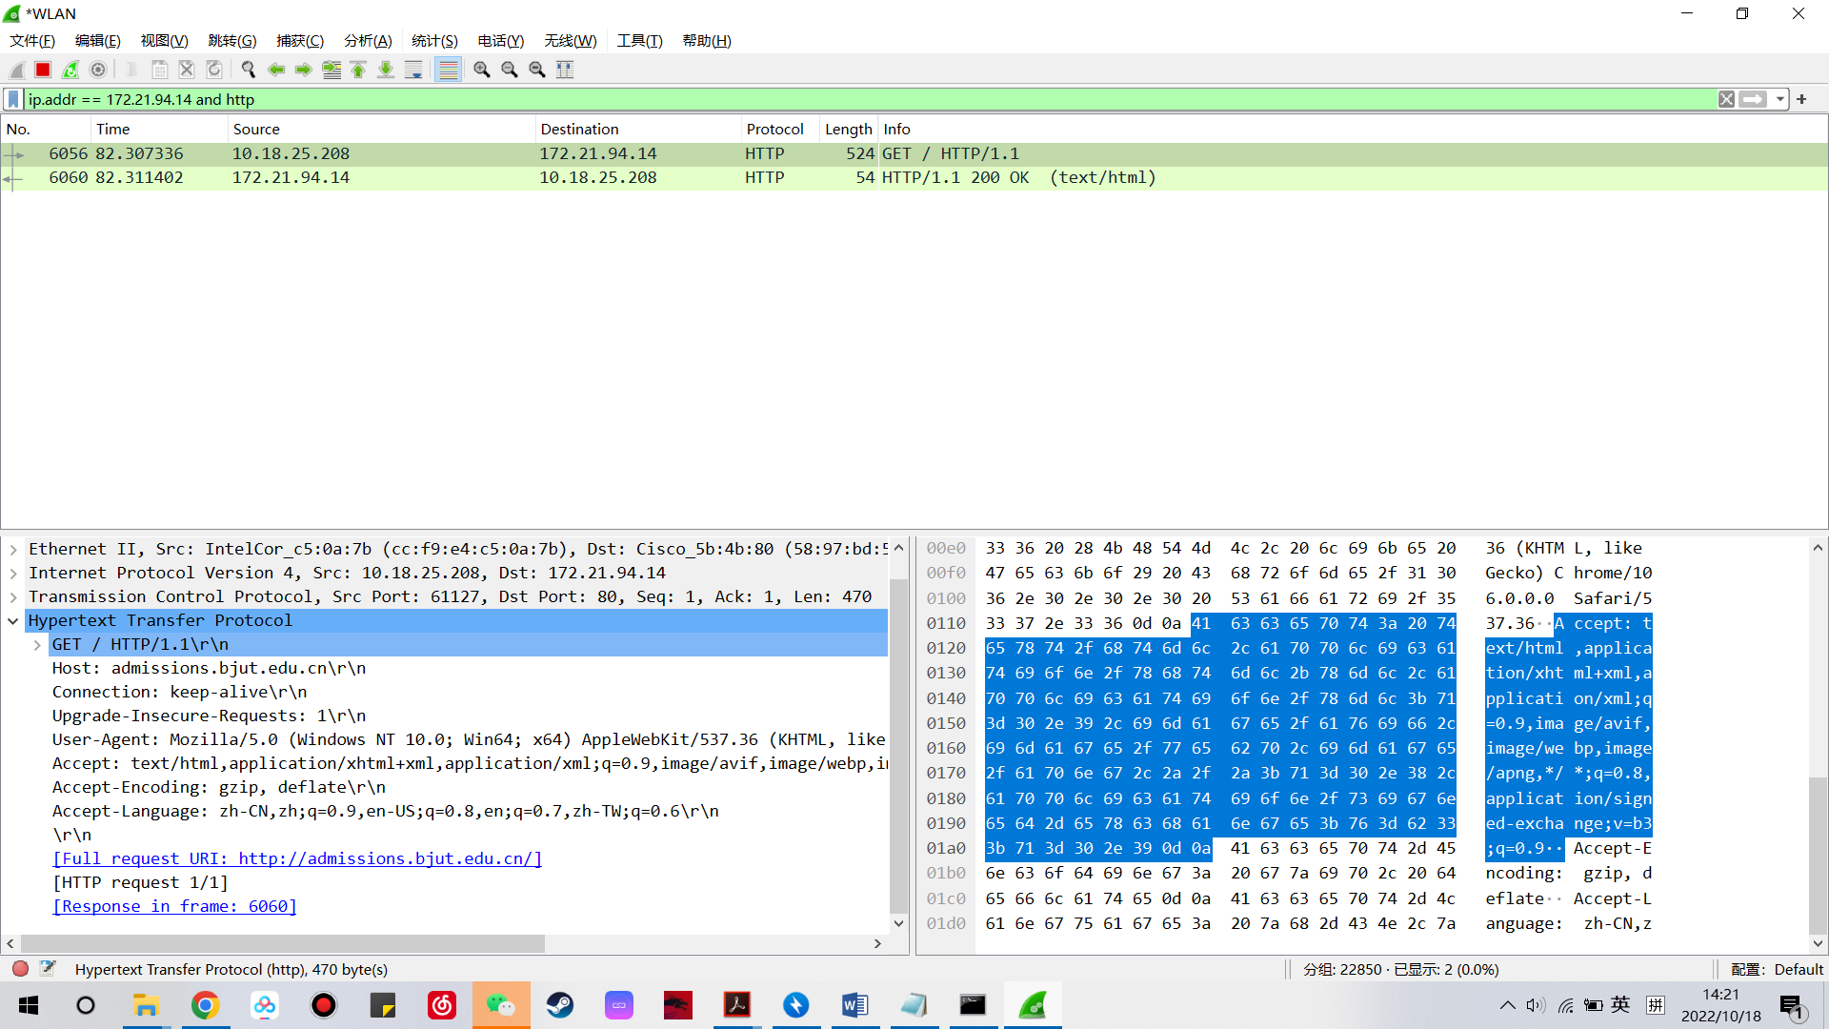
五、实验结果及分析
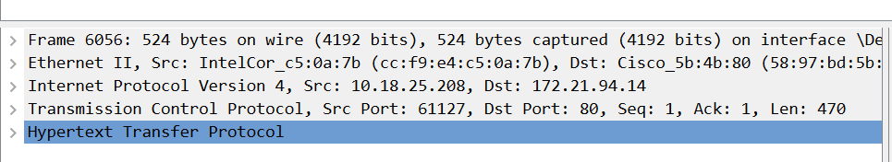
点击第一个Frame，可以看到一些基本信息，比如一共有6056个数据帧，到达时间为14：16等。
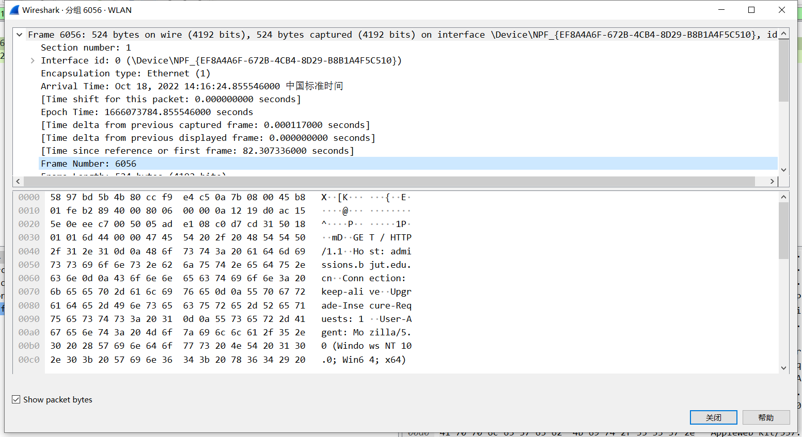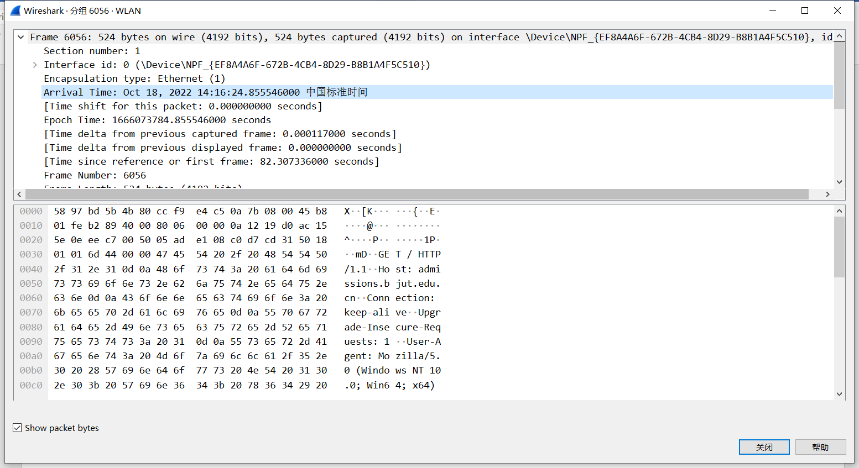
还可以发现一些其他信息，比如使用的网络协议是IPv4：
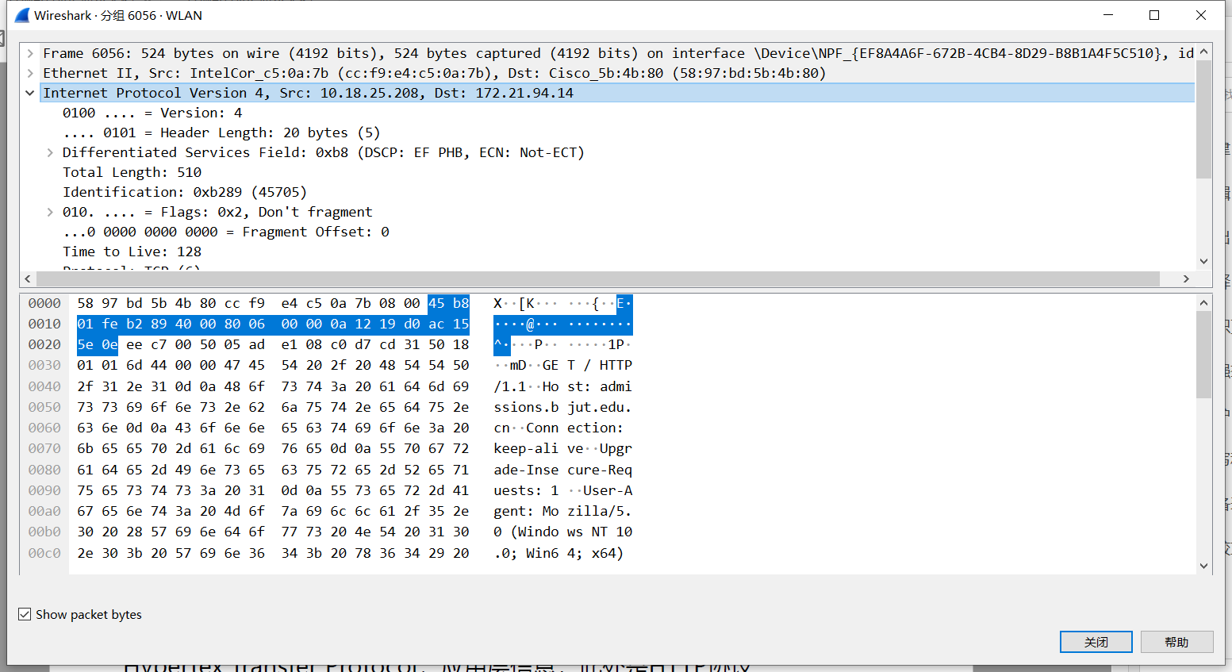
传输层段头部信息，这里是TCP协议：
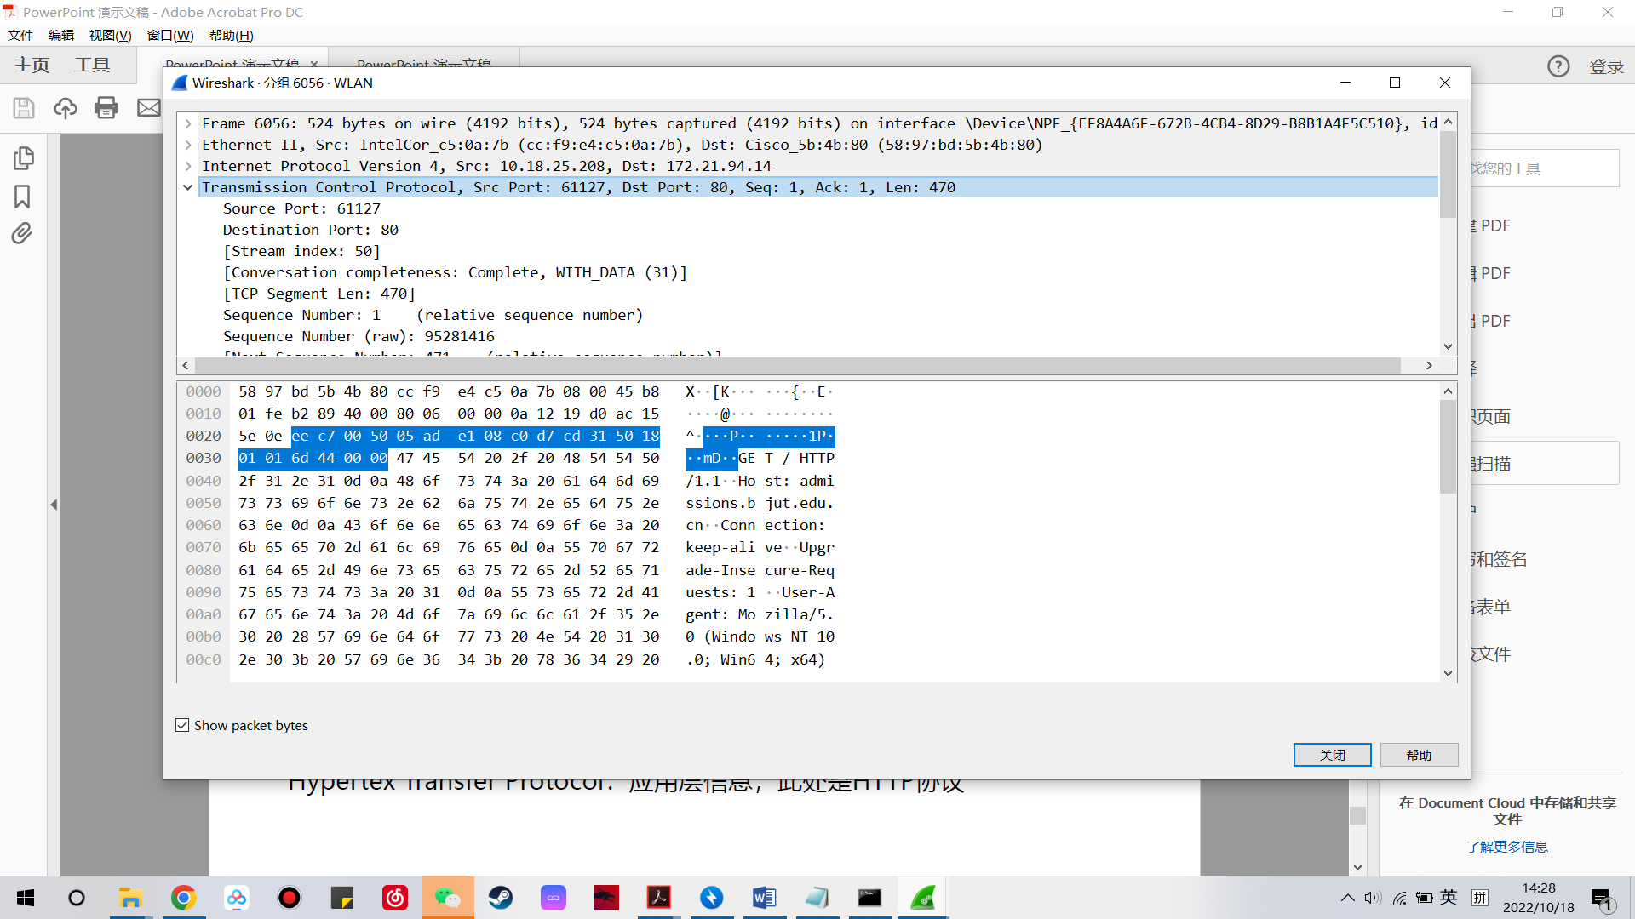
最后是HTTP协议的信息：
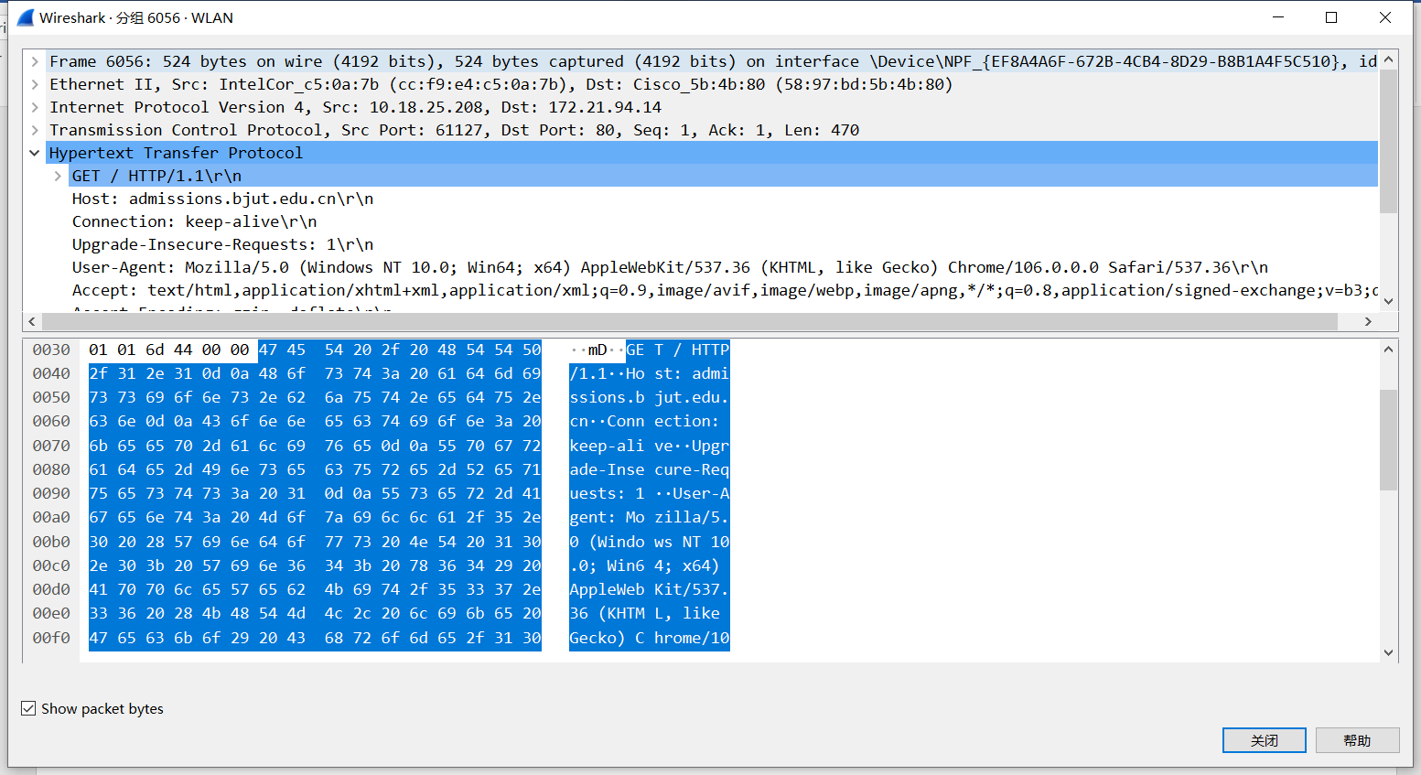
六、实验心得体会
通过这次实验，我第一次尝试使用了Wireshark这个软件，熟悉了抓包的操作流程和基本使用方法。
此外，我还复习巩固了TCP/IP协议的部分内容，并且能够对实验所得的结论透过工具进行简要的分析。

